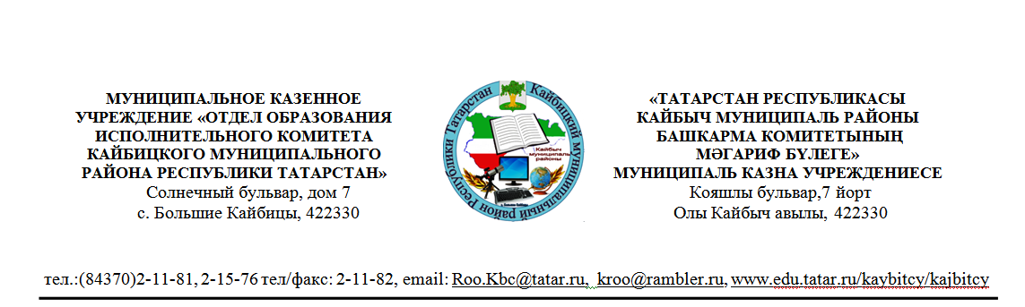
01 ноября 2018г. ПРИКАЗ № 109/1

с. Б. Кайбицы

О мерах по обеспечению безопасности
детей образовательных учреждений
на водных объектах в зимний период 2018-2019 гг.
в рамках месячника безопасности

Во исполнение письма Министерства образования и науки Республики Татарстан от 23.10.2018 г. № 9821-7-17 «Об исполнении решения КЧС и ПБ Республики Татарстан от 08.10.2018 № 26-18р «О мерах по обеспечению безопасности населения Республики Татарстан на водных объектах в зимний период 2018-2019 годов», приказываю:

- В образовательных организациях района провести с 1 по 30 ноября 2018 года месячник безопасности на водных объектах.
- В ходе месячника провести:
2.1 профилактические занятия с учащимися общеобразовательных организаций с привлечением сотрудников МЧС
- Зеленодольское инспекторское отделение ФКУ «Центр ГИМС МЧС России по Республике Татарстан», тел. 8(84371)5-43-84;
- зональный ПСО№1 (Буинск), (884374)-3-56-68.
2.2 конкурсы рисунков и видеороликов «Буду бдительным на льду и на воде» среди воспитанников дошкольных образовательных организаций, обучающихся 1-11 классов общеобразовательных организаций Кайбицкого муниципального района Республики Татарстан;
  - родительские собрания в дошкольных образовательных организациях и общеобразовательных организациях по доведению правил поведения на водных объектах в период ледостава.
- Контроль за исполнением приказа возложить на заместителя начальника отдела образования по воспитательной работе Зиннатуллина Р.С.

Начальник отдела образования
Исполнительного комитета
Кайбицкого муниципального района
Республики Татарстан: И.И. Хамидуллин

Р.С.Зиннатуллин
8(84370)21182

